**Фонд**

**оценочных средств по геометрии за курс основной общеобразовательной программы**

**(углубленный уровень)**

**Спецификация контрольно-измерительных материалов**

**для проведения процедур контроля оценки качества образования**

**на уровне среднего общего образования в рамках входной диагностической аттестации за курс основной общеобразовательной программы по геометрии**

**Тип контроля:** контрольная работа.

**Цель**: проверочная работа проводится для определения уровня подготовки учащихся за курс ООП по геометрии.

Содержание КИМ определяется на основе федерального государственного образовательного стандарта основного общего образования (далее – ФГОС):

приказ Министерства просвещения Российской Федерации от 31.05.2021 № 287 «Об утверждении федерального государственного образовательного стандарта основного общего образования»;

приказ Министерства образования и науки Российской Федерации от 17.12.2010 № 1897 (с изменениями 2014–2022 гг.).

При разработке КИМ учитывается содержание федеральной образовательной программы основного общего образования (приказ Министерства просвещения Российской Федерации от 18.05.2023 № 370 «Об утверждении федеральной образовательной программы основного общего образования»).

**Перечень проверяемых требований к результатам освоения основной образовательной программы основного общего образования по геометрии**

|  |  |
| --- | --- |
| **Код проверяемого**  **требования** | **Проверяемые требования к предметным результатам освоения основной образовательной программы**  **основного общего образования** |
| 2 | Умение оперировать понятиями: определение, аксиома, теорема, доказательство; умение распознавать истинные и ложные высказывания, приводить примеры и контрпримеры, строить высказывания и отрицания высказываний |
| 9 | Умение оперировать понятиями: фигура, точка, отрезок, прямая, луч, ломаная, угол, многоугольник, треугольник, равнобедренный и равносторонний треугольники, прямоугольный треугольник, медиана, биссектриса и высота треугольника, четырёхугольник, параллелограмм, ромб, прямоугольник, квадрат, трапеция; окружность, круг, касательная; знакомство с пространственными фигурами; умение решать задачи, в том числе из повседневной жизни, на нахождение геометрических величин с применением изученных свойств фигур и фактов | |
| 10 | Умение оперировать понятиями: равенство фигур, равенство треугольников; параллельность и перпендикулярность прямых, угол между прямыми, перпендикуляр, наклонная, проекция, подобие фигур, подобные треугольники, симметрия относительно точки и прямой; умение распознавать равенство, симметрию и подобие фигур, параллельность и перпендикулярность прямых в окружающем мире | |
| 11 | Умение оперировать понятиями: длина, расстояние, угол (величина угла, синус и косинус угла треугольника), площадь; умение оценивать размеры предметов и объектов в окружающем мире; умение применять формулы периметра и площади многоугольников, длины окружности и площади круга, объема прямоугольного параллелепипеда; умение применять признаки равенства треугольников, теорему о сумме углов треугольника, теорему Пифагора, тригонометрические соотношения для вычисления длин, расстояний, площадей | |
| 12 | Умение изображать плоские фигуры и их комбинации, пространственные фигуры от руки, с помощью чертёжных инструментов и электронных средств по текстовому или символьному описанию | |
| 13 | Умение оперировать понятиями: прямоугольная система координат; координаты точки, вектор, сумма векторов, произведение вектора на число, скалярное произведение векторов; умение использовать векторы и координаты для представления данных и решения задач, в том числе из других учебных предметов и реальной жизни | |

**Распределение заданий КИМ по уровням сложности**

В КИМ представлены задания базового и повышенного уровня сложности. Задания базового уровня проверяют освоение базовых знаний и умений, без которых невозможно успешное продолжение обучения на следующей ступени.

**Система оценивания выполнения отдельных заданий и проверочной работы в целом**

Правильное выполнение каждого из заданий 1–5 оценивается 1 баллом. Правильное выполнение задания № 6 оценивается 2 баллами. Задание считается выполненным верно, если ответ записан в той форме, которая указана в инструкции по выполнению задания, и полностью совпадает с эталоном ответа. Максимальное количество баллов, которое можно получить за выполнение заданий равно 7.

Шкала пересчёта первичного балла за выполнение итоговой работы в отметку по пятибалльной шкале:

|  |  |  |  |  |
| --- | --- | --- | --- | --- |
| **Отметка по пятибалльной шкале** | **«2»** | **«3»** | **«4»** | **«5»** |
| **Общий балл** | 0-2 | 3-4 | 5-6 | 7 |

Структура КИМ.

Работа состоит из 5 заданий, которые различаются по содержанию, сложности и числу заданий. Определяющим признаком каждой части работы является форма заданий:

– часть 1 содержит 5 заданий (задания №1–№5), задания № 1 и № 2 должны содержать в себе рисунок, краткое решение и ответ, задания № 3- № 5 допускают краткий ответ в виде целого числа или конечной десятичной дроби.

– часть 2 содержит одно задание (задание №6) с развёрнутым ответом.

По уровню сложности задания распределяются следующим образом: задания №1–№5 имеют базовый уровень, задание №6 – повышенный уровень.

Задание с кратким ответом (№1–№5) считается выполненным, если в бланке ответов зафиксирован верный ответ в виде целого числа или конечной десятичной дроби.

Задание №6 с развёрнутым ответом. При выполнении задания с развёрнутым ответом части 2 работы в бланке ответов должно быть записано полное обоснованное решение и ответ.

Структура варианта контрольно-измерительных материалов

|  |  |  |
| --- | --- | --- |
|  | Часть 1 | Часть 2 |
| 9 | 2 |
| Тип заданий  и форма ответа | **1–5**  с кратким ответом в виде целого  числа или конечной десятичной  дроби | **6**  с развёрнутым ответом (полная запись решения с обоснованием  выполненных действий) |
| Назначение | Проверка освоения базовых умений  и практических навыков применения математических знаний в повседневных ситуациях | Проверка освоения математики  на профильном уровне,  необходимом для применения  математики в профессиональной  деятельности и на творческом  уровне |
| Уровень  сложности | Базовый | Углубленный |

**4.** Время выполнения работы: 1 урок – 40 минут.

**5.** Условия проведения контрольно-диагностической работы.

Организация работы осуществляется в соответствии с соблюдением правил проведения независимой оценки знаний учащихся. Работа проводится на отдельных листах.

**6.** Перечень элементов содержания КИМ.

|  |  |  |  |  |
| --- | --- | --- | --- | --- |
| **№ п/п** | **Проверяемые элементы содержания** | **Коды проверяемых требований (по кодификатору)** | **Уровень сложности** | **Максимальный балл за выполнение задания** |
| 1 | Умение оперировать понятиями: фигура, точка, отрезок, прямая, луч, треугольник, равнобедренный и равносторонний треугольники, прямоугольный треугольник, медиана, биссектриса и высота треугольника. Умение изображать плоские фигуры и их комбинации, пространственные фигуры от руки, с помощью чертёжных инструментов и электронных средств по текстовому или символьному описанию | 9, 12 | Б | 1 |
| 2 | Умение оперировать понятиями: фигура, точка, отрезок, прямая, луч, ломаная, угол, окружность. Умение изображать плоские фигуры и их комбинации, пространственные фигуры от руки, с помощью чертёжных инструментов и электронных средств по текстовому или символьному описанию | 9,10,12 | Б | 1 |
| 3 | Умение оперировать понятиями: длина, площадь; умение оценивать размеры предметов и объектов в окружающем мире; умение применять формулы площади многоугольников. | 11 | Б | 1 |
| 4 | Умение оперировать понятиями: фигура, точка, отрезок, параллельность и перпендикулярность прямых; оценивать размеры предметов и объектов в окружающем мире | 9,11 | Б | 1 |
| 5 | Умение оперировать понятиями: определение, аксиома, теорема, доказательство; умение распознавать истинные и ложные высказывания, приводить примеры и контрпримеры, строить высказывания и отрицания высказываний | 2 | Б | 1 |
| 6. | Умение оперировать понятиями: равенство фигур, равенство треугольников; параллельность прямых, угол между прямыми, перпендикуляр, наклонная, проекция, подобие фигур, подобные треугольники, распознавать равенство и подобие фигур. Умение изображать плоские фигуры и их комбинации, пространственные фигуры от руки, с помощью чертёжных инструментов и электронных средств по текстовому или символьному описанию | 10,12 | П | 2 |

**7.** КИМ.

**Демо-вариант**

В заданиях № 1 и № 2 необходимо представить рисунок, краткое решение и ответ.

В заданиях № 3- № 5 необходимо дать ответ в виде числа без пробелов или десятичной дроби.

Задание № 6 должно быть выполнено полностью, с оформлением. В задаче должен быть представлен рисунок, записаны данные, что требуется найти, подробное решение и ответ.

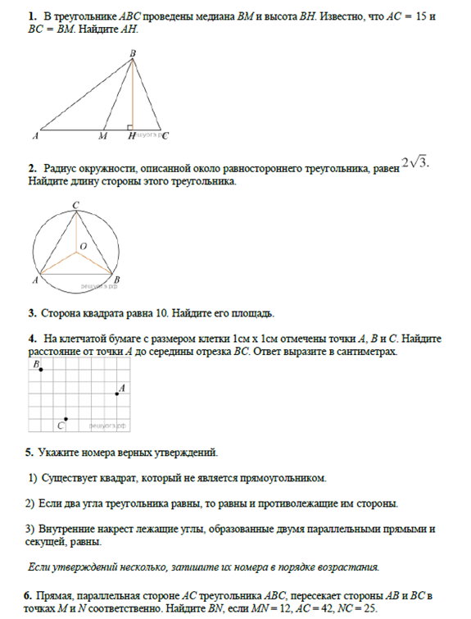

|  |  |  |
| --- | --- | --- |
| *Задание* | Ответ | *Баллы* |
|  | 11,25 | 1 балл |
|  | 63 | 1 балл |
|  | 100 | 1 балл |
|  | 6 | 1 балл |
|  | 23 | 1 балл |
|  | 10 | 2 балла |

**Фонд**

**оценочных средств по геометрии за 1 полугодие для 10 класса**

**(углубленный уровень)**

**Спецификация контрольно-измерительных материалов**

**для проведения процедур контроля оценки качества образования**

**на уровне среднего общего образования в рамках промежуточной аттестации за 1 полугодие 10 класса по геометрии (углубленный уровень)**

**Тип контроля:** контрольная работа.

**Цель**: проверочная работа проводится для определения уровня подготовки учащихся за 1 полугодие 10 класса по геометрии (углубленный уровень).

**Документы, определяющие содержание КИМ проверочной работы**

Содержание контрольно-диагностических работ определяется на основе Федерального государственного образовательного стандарта среднего общего образования.

**Документы, определяющие содержание КИМ ЕГЭ**

1) приказ Министерства просвещения Российской Федерации от 12.08.2022 № 732 «О внесении изменений в федеральный государственныйобразовательный стандарт среднего общего образования, утверждённыйприказом Министерства образования и науки Российской Федерацииот 17.05.2012 № 413»;

2) приказ Министерства образования и науки Российской Федерацииот 17.05.2012 № 413 (с изменениями 2014–2020 гг.). Детализированные требования к результатам освоения основнойобразовательной программы среднего общего образования, проверяемыена основе изменённого в 2022 г. ФГОС, являются преемственнымипо отношению к требованиям ФГОС 2012 г. При разработке КИМ учитывается содержание федеральной

образовательной программы среднего общего образования (приказМинистерства просвещения Российской Федерации от 18.05.2023 № 371 «Об утверждении федеральной образовательной программы среднего общегообразования»).

Учтено содержание действующих примерных программ среднего общего образования по математике и авторской программы линии Л.С. Атанасян и др. «Геометрия 10-11 классы»

**Перечень элементов содержания, проверяемых в рамках промежуточной аттестации за 1 полугодие 10 класса по геометрии (углубленный уровень)**

В таблице приведён составленный на основе федеральной образовательной программы среднего общего образования по геометрии перечень проверяемых элементов содержания.

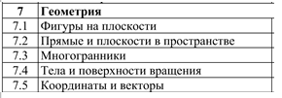

**Распределение заданий КИМ по уровням сложности**

ВКИМ представлены задания углубленного уровня сложности. Задания включают в себя базовые знания, проверяющие освоение знаний и умений, без которых невозможно успешное продолжение обучения на следующей ступени.

**Система оценивания выполнения отдельных заданий и проверочной работы в целом**

Правильное выполнение каждого из заданий 1–3 оценивается 2 баллами. Задание считается выполненным верно, если решение оформлено с учетом требований к оформлению геометрических задач. Максимальное количество баллов, которое можно получить за выполнение заданий равно 6.

Шкала пересчёта первичного балла за выполнение итоговой работы в отметку по пятибалльной шкале:

|  |  |  |  |  |
| --- | --- | --- | --- | --- |
| **Отметка по пятибалльной шкале** | **«2»** | **«3»** | **«4»** | **«5»** |
| **Общий балл** | 0-2 | 3 | 4-5 | 6 |

Структура КИМ.

Работа состоит из 3 заданий, которые различаются по содержанию, охватывает материал, изучающийся в 1 полугодии 10 класса по геометрии.

Структура варианта контрольно-измерительных материалов

|  |  |
| --- | --- |
| Тип заданий  и форма ответа | с развёрнутым ответом (полная запись решения с обоснованием  выполненных действий) |
| Назначение | Проверка освоения математики на профильном уровне, необходимом для применения математики в профессиональной  деятельности и на творческом уровне |
| Уровень  сложности | Углубленный |

**4.** Время выполнения работы: 1 урок – 40 минут.

**5.** Условия проведения контрольно-диагностической работы.

Организация работы осуществляется в соответствии с соблюдением правил проведения независимой оценки знаний учащихся. Работа проводится на отдельных листах.

**6.** Перечень элементов содержания КИМ.

|  |  |  |  |  |  |
| --- | --- | --- | --- | --- | --- |
| **№ п/п** | **Проверяемые элементы содержания** | **Коды проверяемых требований (по кодификатору)** | **Коды проверяемых элементов содержания (по кодификатору)** | **Уровень сложности** | **Максимальный балл за выполнение задания** |
| 1 | Фигуры на плоскости. Многогранники. | 7 | 1,3 | У | 2 |
| 2 | Фигуры на плоскости. Многогранники. | 7 | 1,3 | У | 2 |
| 3 | Фигуры на плоскости. Прямые и плоскости в пространстве. Многогранники. | 7 | 1,2,3 | У | 2 |

**7.** КИМ.

**Демо-вариант**

Решение каждого задания должно быть выполнено в соответствии с требованиями оформления геометрических задач и включать в себя описание входных данных, рисунок в соответствии с условием задачи, подробное решение и ответ.

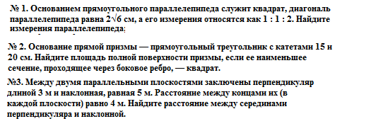

|  |  |  |
| --- | --- | --- |
| *Задание* | Ответ | *Баллы* |
|  | 2;2;4 | 2 балла |
|  | 1020 | 2 балла |
|  | $$2\sqrt{3}$$ | 2 балла |

**Фонд**

**оценочных средств по геометрии для 10 класса**

**(углубленный уровень)**

**Спецификация контрольно-измерительных материалов**

**для проведения процедур контроля оценки качества образования**

**на уровне среднего общего образования в рамках промежуточной аттестации за курс 10 класса по геометрии (углубленный уровеннь)**

**Тип контроля:** контрольная работа.

**Цель**: проверочная работа проводится для определения уровня подготовки учащихся за курс 10 класса по геометрии (углубленный уровень).

**Документы, определяющие содержание КИМ проверочной работы**

Содержание контрольно-диагностических работ определяется на основе Федерального государственного образовательного стандарта среднего общего образования.

**Документы, определяющие содержание КИМ ЕГЭ**

1) приказ Министерства просвещения Российской Федерации от 12.08.2022 № 732 «О внесении изменений в федеральный государственныйобразовательный стандарт среднего общего образования, утверждённыйприказом Министерства образования и науки Российской Федерацииот 17.05.2012 № 413»;

2) приказ Министерства образования и науки Российской Федерацииот 17.05.2012 № 413 (с изменениями 2014–2020 гг.). Детализированные требования к результатам освоения основнойобразовательной программы среднего общего образования, проверяемыена основе изменённого в 2022 г. ФГОС, являются преемственнымипо отношению к требованиям ФГОС 2012 г. При разработке КИМ учитывается содержание федеральной

образовательной программы среднего общего образования (приказМинистерства просвещения Российской Федерации от 18.05.2023 № 371 «Об утверждении федеральной образовательной программы среднего общегообразования»).

Учтено содержание действующих примерных программ среднего общего образования по математике и авторской программы линии Л.С. Атанасян и др. «Геометрия 10-11 классы».

**Перечень элементов содержания, проверяемых в рамках промежуточной аттестации за курс 10 класса по геометрии (углубленный уровень)**

В таблице приведён составленный на основе федеральной образовательной программы среднего общего образования по математике перечень проверяемых элементов содержания.

**Перечень элементов содержания, проверяемых в рамках промежуточной аттестации за курс 10 класса по геометрии (углубленный уровень)**

В таблице приведён составленный на основе федеральной образовательной программы среднего общего образования по геометрии перечень проверяемых элементов содержания.



**Распределение заданий КИМ по уровням сложности**

ВКИМ представлены задания углубленного уровня сложности. Задания включают в себя базовые знания, проверяющие освоение знаний и умений, без которых невозможно успешное продолжение обучения на следующей ступени.

**Система оценивания выполнения отдельных заданий и проверочной работы в целом**

Правильное выполнение каждого из заданий 1–4 оценивается 2 баллами. Задание считается выполненным верно, если решение оформлено с учетом требований к оформлению геометрических задач. Максимальное количество баллов, которое можно получить за выполнение заданий равно 8.

Шкала пересчёта первичного балла за выполнение итоговой работы в отметку по пятибалльной шкале:

|  |  |  |  |  |
| --- | --- | --- | --- | --- |
| **Отметка по пятибалльной шкале** | **«2»** | **«3»** | **«4»** | **«5»** |
| **Общий балл** | 0-3 | 4-5 | 6-7 | 8 |

**Структура КИМ.**

Работа состоит из 4 заданий, которые различаются по содержанию, охватывает материал, изучающийся в 10 классе по геометрии.

**Структура варианта контрольно-измерительных материалов**

|  |  |
| --- | --- |
| Тип заданий  и форма ответа | с развёрнутым ответом (полная запись решения с обоснованием  выполненных действий) |
| Назначение | Проверка освоения математики на профильном уровне, необходимом для применения математики в профессиональной  деятельности и на творческом уровне |
| Уровень  сложности | Углубленный |

**4.** Время выполнения работы: 1 урок – 40 минут.

**5.** Условия проведения контрольно-диагностической работы.

Организация работы осуществляется в соответствии с соблюдением правил проведения независимой оценки знаний учащихся. Работа проводится на отдельных листах.

**6.** Перечень элементов содержания КИМ.

|  |  |  |  |  |  |
| --- | --- | --- | --- | --- | --- |
| **№ п/п** | **Проверяемые элементы содержания** | **Коды проверяемых требований (по кодификатору)** | **Коды проверяемых элементов содержания (по кодификатору)** | **Уровень сложности** | **Максимальный балл за выполнение задания** |
| 1 | Прямые и плоскости в пространстве | 7 | 1,3 | У | 2 |
| 2 | Фигуры на плоскости. Многогранники. | 7 | 1,3 | У | 2 |
| 3 | Фигуры на плоскости. Многогранники. | 7 | 1,2,3 | У | 2 |
| 4. | Фигуры на плоскости. Многогранники. | 7 | 1,2,3 | У | 2 |

**7.** КИМ.

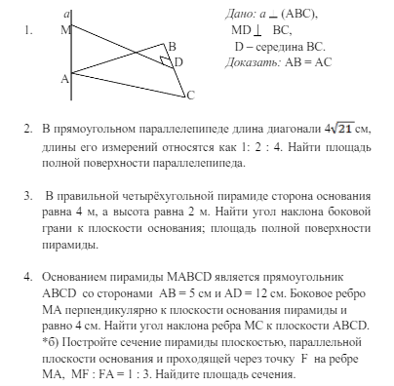

|  |  |  |
| --- | --- | --- |
| *Задание* | Ответ | *Баллы* |
|  | Доказательство основано на применении Теоремы о трех перпендикулярах | 2 балла |
|  | *Sполн=448см2* | 2 балла |
|  | *φ=45˚;*  *Sполн=16( + 1) м2* | 2 балла |
|  | *arctg ;*  *Sсеч = 3,75 см2* |  |